附件3
食品中二苯乙烯类阴离子型荧光增白剂的测定
BJS 201903
- 范围
本方法规定了食用菌、大米、小麦粉和小麦粉制品、淀粉和淀粉制品中11种二苯乙烯类阴离子型荧光增白剂的高效液相色谱测定方法。11种荧光增白剂包括荧光增白剂24、荧光增白剂71、荧光增白剂85、荧光增白剂90、荧光增白剂113、荧光增白剂210、荧光增白剂220、荧光增白剂264、荧光增白剂353、荧光增白剂357、荧光增白剂5bm。
本方法适用于食用菌、大米、小麦粉和小麦粉制品、淀粉和淀粉制品中11种二苯乙烯类阴离子型荧光增白剂的定量分析。
- 原理
试样经提取、净化后，采用配有荧光检测器的高效液相色谱仪检测，外标法定量。
- 试剂和材料
注：除另有说明，所有试剂均为分析纯，试验用水采用GB/T 6682规定的一级水。
3.1 试剂
3.1.1 甲醇（CH₄O）：色谱纯。
3.1.2 四丁基溴化铵TBA（C₁₆H₃₆BrN）：色谱纯。
3.1.3 氨水（NH₃·H₂O）：浓度25%~28%。
3.1.4 0.1%氨水溶液：吸取0.100 mL氨水（3.1.3），加入100 mL去离子水中，混匀。
3.1.5 提取液：将甲醇（3.1.1）、水和氨水（3.1.3）按照60:39:1体积混匀。
3.1.6 TBA溶液：称取8.05 g四丁基溴化铵（3.1.2），用水定容到1 L，经0.45 μm微孔滤膜过滤后，超声脱气。
3.2 标准品
11种荧光增白剂标准品的基本信息见表1。
表1 11种荧光增白剂的标准品信息
名称 | 染料索引号 | 分子式 | CAS号
荧光增白剂24 | C.I 24 | C₄₀H₄₀N₁₂Na₄O₁₆S₄ | 12224-02-1
荧光增白剂71 | C.I 71 | C₄₀H₃₈N₁₂Na₂O₂S₂ | 16090-02-1
荧光增白剂85 | C.I 85 | C₃₆H₃₄N₁₂Na₂O₈S₂ | 12224-06-5
荧光增白剂90 | C.I 90 | C₃₄H₂₈N₁₀Na₂O₈S₂ | 3426-43-5
荧光增白剂113 | C.I 113 | C₄₀H₄₂N₁₂Na₂O₁₀S₂ | 12768-92-2
荧光增白剂210 | C.I 210 | C₄₀H₃₆N₁₂Na₄O₁₄S₄ | 28950-61-0
荧光增白剂220 | C.I 220 | C₄₀H₄₀N₁₂Na₄O₁₆S₄ | 12768-91-1
荧光增白剂264 | C.I 264 | C₄₀H₃₈N₁₂Na₆O₂₂S₆ | 76482-78-5
荧光增白剂353 | C.I 353 | C₄₀H₄₀₃₆N₁₂Na₆O₂₀S₆ | 55585-28-9
荧光增白剂357 | C.I 357 | C₄₀H₄₀₃₈N₁₂Na₆O₁₈S₆ | 41098-56-0
荧光增白剂5bm | FWA 5bm | C₃₈H₃₈N₁₂Na₂O₈S₂ | 13863-31-5
3.3 标准溶液配制
3.3.1 标准储备液：称取适量各标准样品（3.2），用0.1%氨水溶液（3.1.4）配制成浓度为100 mg/L的标准储备液，0~4℃避光保存。有效期3个月。
3.3.2 混合标准工作溶液：吸取适量每种标准储备溶液（3.3.1），用提取液（3.1.5）稀释成1.00 mg/L的混合标准工作溶液，避光0~4℃保存。有效期1个月。
3.3.3 混合标准系列溶液：吸取适量混合标准工作溶液（3.3.2），用提取液（3.1.5）配成浓度为0.005 mg/L、0.010 mg/L、0.020 mg/L、0.050 mg/L、0.100 mg/L的标准系列工作液，临用时配制。
- 仪器和设备
4.1 高效液相色谱仪：配有荧光检测器。
4.2 超声波发生器。
4.3 涡旋混合器。
4.4 天平：感量分别为0.01 g和0.000 1 g。
4.5 旋转蒸发仪。
4.6 离心机。
- 分析步骤
5.1 试样制备
5.1.1 试样处理
从原始样品取出有代表性样品约500 g，用捣碎机充分捣碎混匀，均分成两份，分别装入洁净容器作为试样，密封，并标明标记。将试样置于避光保存。
5.1.2 试样制备
准确称取1 g试样（精确至0.01 g）置于塑料离心管中，加入提取液（3.1.5）10mL，涡旋震荡1 min，超声10 min后，用4 000 r/min离心5 min，取上层清液，0.45μm微孔滤膜过滤后进液相色谱仪分析。
5.2 仪器参考条件
5.2.1色谱柱：C₁₈柱，250 mm×4.6 mm（i.d.），5 μm，或性能相当者。
5.2.2流动相：流动相A相为甲醇，B相为TBA溶液（3.1.6），流动相梯度洗脱条件如表2。
表2梯度洗脱条件
时间（min） | A相/ % | B相/ %
0 | 60 | 40
15 | 70 | 30
25 | 90 | 10
25.1 | 60 | 40
30.0 | 60 | 40
5.2.3流速：1.0 mL/min。
5.2.4柱温：30℃。
5.2.5检测器：激发波长350 nm，发射波长430 nm。
5.2.6进样量：20 μL。
5.3 标准曲线的制作
将标准系列工作液（3.3.3）分别按液相色谱参考条件（5.2）进行测定，得到相应的标准溶液的色谱峰面积，以标准工作液的浓度为横坐标，以色谱峰的峰面积为纵坐标，绘制标准曲线。
5.4 试样溶液的测定
将试样溶液（5.1.2）按液相色谱参考条件（5.2）进行测定，得到相应的样品溶液的色谱峰面积，根据标准曲线得到待测液中目标物的浓度，平行测定次数不少于两次。
- 结果计算
试样中目标物含量按式（1）计算：
…………………………………………（1）
式中：
X—试样中检测目标物的含量，单位为毫克每千克（mg/kg）；
C—由标准曲线得出的样液中检测目标物的浓度，单位为微克每毫升（μg/mL）；
V—试样提取过程中定容体积，单位为毫升（mL）；
m—试样称取的质量，单位为克（g）。
计算结果以重复条件下获得的两次独立测定结果的算术平均值表示，结果保留三位有效数字。
- 精密度
在重复条件下获得的两次独立测定结果的绝对差值不得超过算术平均值的10%。
- 其他
当称样量为1.00 g，定容体积10 mL时，本方法检出限为0.015 mg/kg，定量限为0.050 mg/kg。
附录A
荧光增白剂的高效液相色谱图
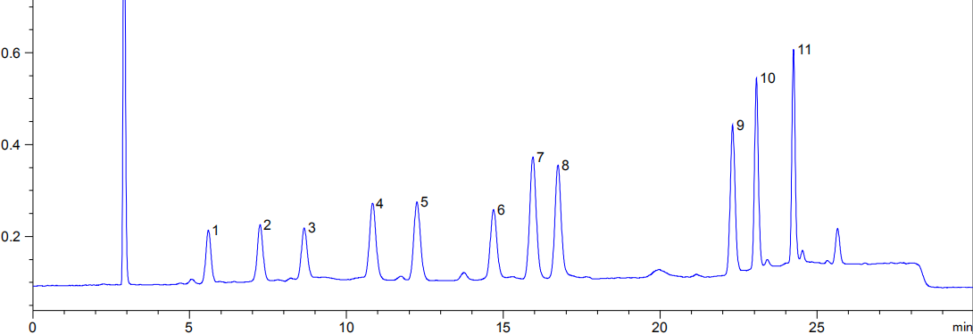
图A.1荧光增白剂标准溶液(浓度为0.010 mg/L)的高效液相色谱图

1 ——荧光增白剂220 7 ——荧光增白剂113
2 ——荧光增白剂24 8 ——荧光增白剂357
3 ——荧光增白剂210 9 ——荧光增白剂5
4 ——荧光增白剂264 10——荧光增白剂90
5 ——荧光增白剂353 11——荧光增白剂71
6 ——荧光增白剂85

本方法负责起草单位：北京市食品安全监控和风险评估中心（北京市食品检验所）。
验证单位：山东省食品药品检验研究院、河北省食品检验研究院、国家食品质量监督检验中心（上海）、北京市理化测试分析中心、北京市产品质量监督检验院。

主要起草人：姜洁、罗晓轩、赵丽、潘红艳、陈江龙、张杉。

